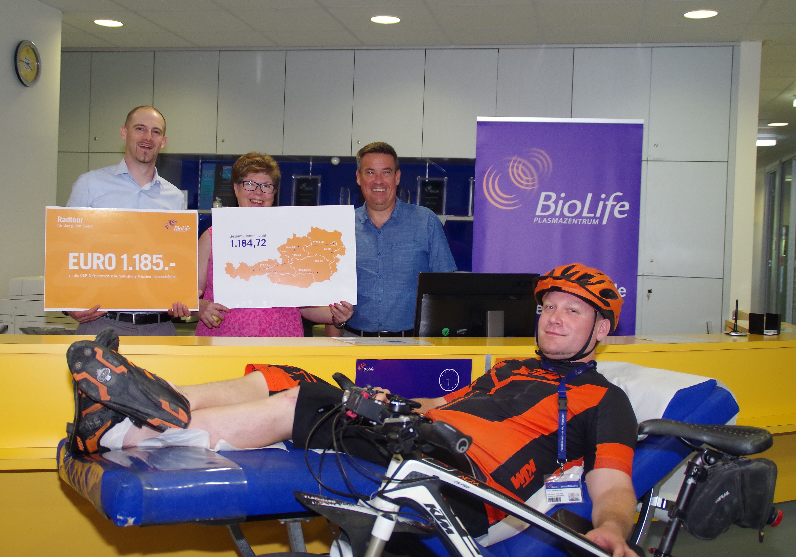
Begonnen hat es mit der Idee, mein Taschengeld etwas aufzubessern: Ich war Schüler und dachte „Da schaust du mal hin!“. Mit 18 Jahren habe ich im BioLife Plasmazentrum in Wr. Neustadt meine erste Plasmaspende geleistet. In den vergangenen zwölf Jahren habe ich 471 Mal gespendet; allein 2019 waren es 50 Spenden.

Ich war von Anfang an fasziniert von der familiären Atmosphäre im Plasmazentrum. Hier erlebe ich eine starke Gemeinschaft zwischen Spenderinnen und Spendern und den Mitarbeiterinnen und Mitarbeitern im Zentrum; viele der Menschen sind zu Freunden geworden. Ich komme her, um zu spenden, aber auch um mich mit Menschen aus der Spendergemeinschaft zu treffen und mich auszutauschen. Für mich ist das Plasmaspenden zu einem regelmäßigen Programmpunkt geworden. Wir haben viel Spaß und sind eine eingeschworene Community.

Regelmäßiger Gesundheitscheck
An der Sicherheit des Vorgangs habe ich nie gezweifelt. Ganz im Gegenteil: Ich nutze meine Spenden als Gesundheitscheck. Die wichtigsten Werte werden untersucht und ich habe die Möglichkeit eines ärztlichen Gesprächs. Generell bin ich ein Arztmuffel – so aber weiß ich, dass ich gesund bin. Sollten meine Ergebnisse von den Normwerten abweichen, werde ich informiert.

Ich bin ein Lebensretter
Plasmaspenden ist genauso wichtig wie Blutspenden. Bei meinen ersten Terminen im Plasmazentrum habe ich selbst nicht genau gewusst, wozu mein Plasma verarbeitet wird. Aber natürlich fragt man irgendwann nach. Ich habe Patiententreffen von Selbsthilfegruppen besucht und dort Menschen getroffen, die nur ein paar Autominuten von mir entfernt wohnen und ein Medikament brauchen, das aus Blutplasma hergestellt wird. Da wurde mir klar: Meine Spende landet nicht immer weit weg, sondern auch in meinem direkten Umfeld, bei Menschen in meiner Nähe. Dieses Wissen hat mir gezeigt: Ich mache das Richtige. Ich bin ein Lebensretter.

Radtour zu allen Plasmazentren Österreichs
Radfahren ist meine Leidenschaft und so habe ich mich mit meinem Rad 2015 auf den Weg zu allen Landeshauptstädten Österreichs gemacht. Weil es mich interessiert hat, wie die Spende in anderen Städten abläuft, habe ich meine Plasmaspende z.B. auch in Graz oder Innsbruck abgegeben. Ich wurde dort so herzlich empfangen, dass ich die Tour 2019 wiederholt habe – und zwar mit dem Ziel alle sieben BioLife-Plasmazentren in Österreich zu besuchen. Ich habe jeden Tag etwa 150 km zurückgelegt, in Summe 1.184 km innerhalb einer Woche. Jeder gefahrene Kilometer wurde von BioLife mit einem Euro unterstützt. Zusätzlich habe ich mit Selbsthilfegruppen mehrere Vorträge über die Radtour organisiert und so weitere 1.000 Euro gesammelt.

Kommenden August wiederhole ich meine Radtour – und werde diesmal zusätzlich alle neuen Plasmazentren besuchen. Das macht in Summe elf Zentren. Meine 500. Spende bekommt das dann neue BioLife-Zentrum in Klagenfurt. Das wird ein Tag zum Feiern!

